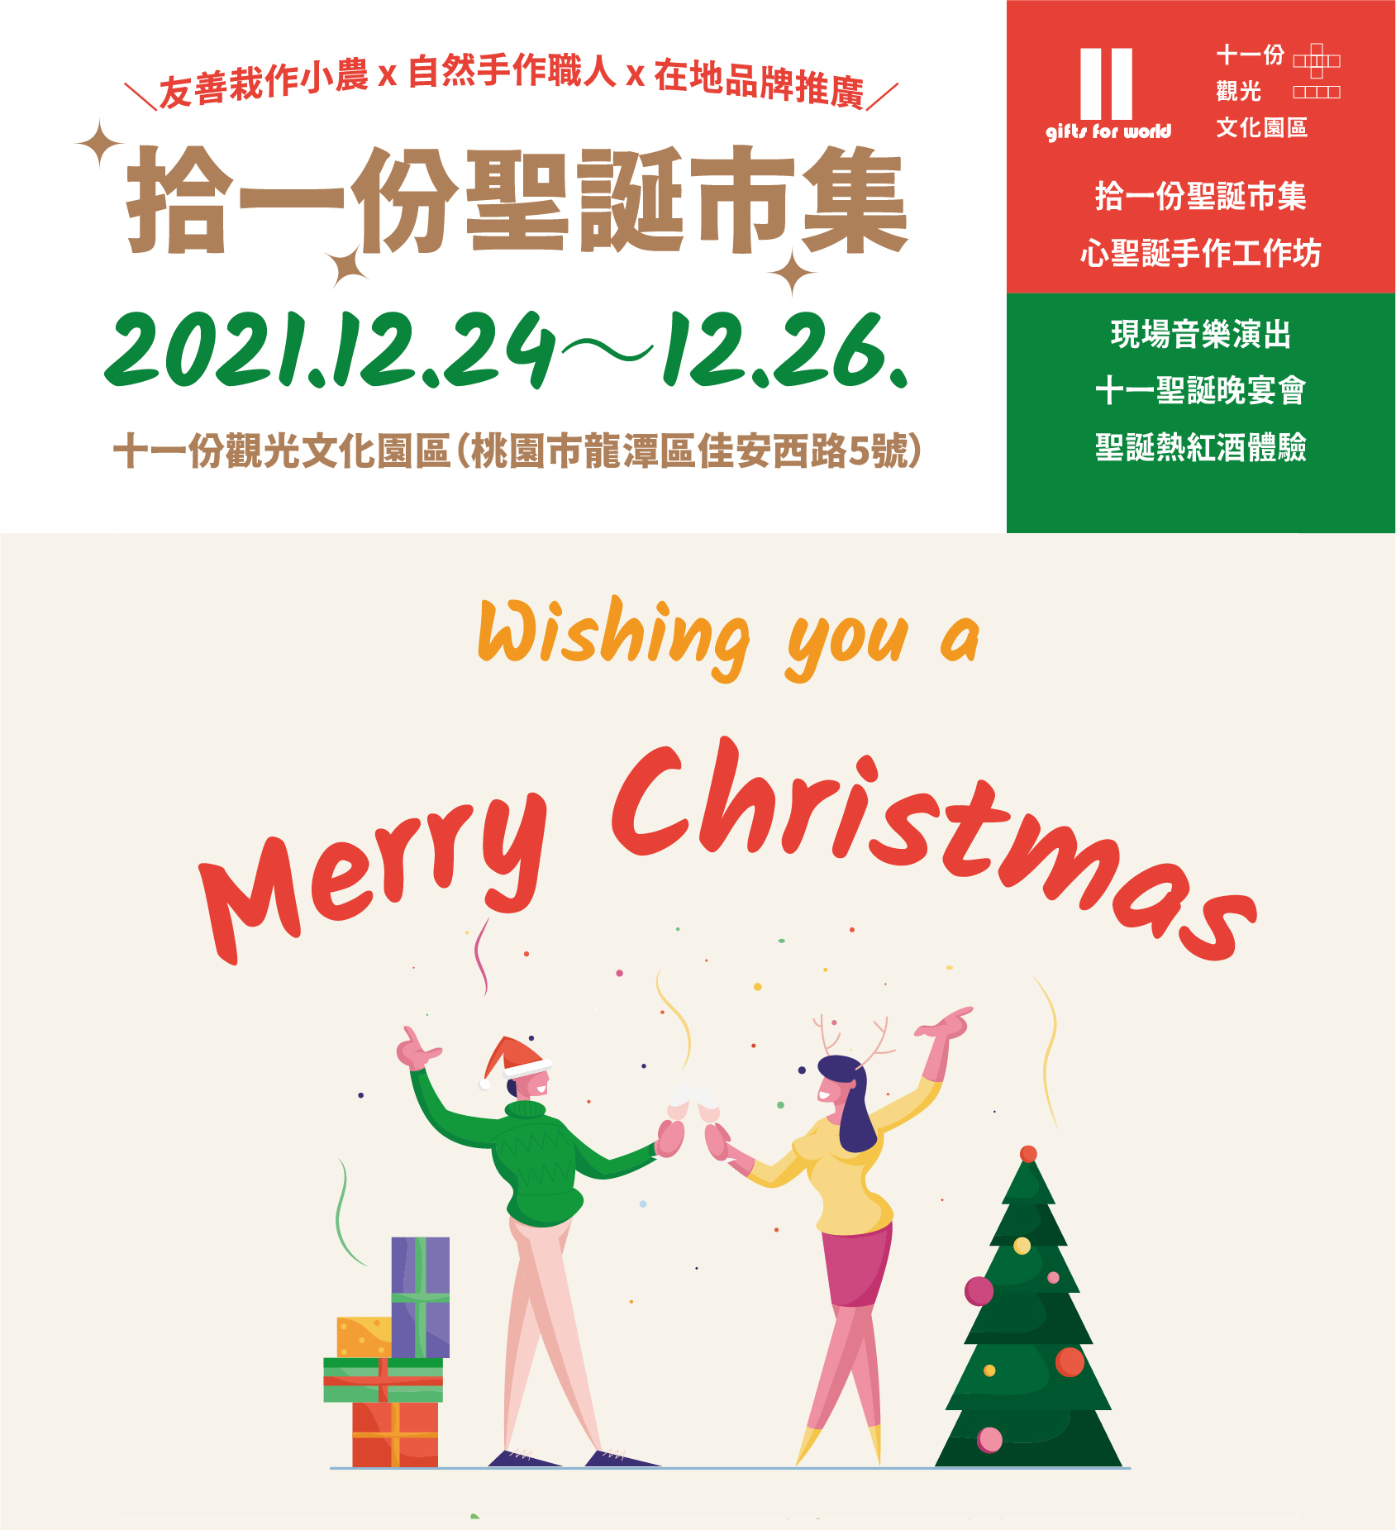
it's... X'mas time!聖誕樂聲響起，十二月份聖誕特別企劃即將推出！十一份觀光文化園區開園一個月，本次邀請11組在地夥伴，共同推出以永續自然為主題的節日活動，邀請每一位親愛的朋友，在這樣的節日禮一起來踩踩點，與我們一起共襄盛舉！

🁢🁢 活動快訊 🁢🁢
#今年送禮靠自己｜自然手作工作坊開課囉！
🁢 12.18（六）永生聖誕花圈課程
立刻報名｜https://forms.gle/cg7kZHhsJB2r57wC8

🁢 12.19（日）親子聖誕手抄紙桌上立卡課程
最後倒數｜https://forms.gle/tYyw3Qxrb8inMvdx5

🁢 12.25～12.26（六～日）
全日活動｜心聖誕手抄紙 x 永恆花束
活動表單｜https://forms.gle/cTE2SgmAsXQZ3Jop8

#平安夜來點儀式感｜一席食堂晚宴會
🁢 12.24（五） 18:00 開放入場
活動表單｜https://forms.gle/8xXLVMeJS97X1vfU7

🁢 12.25～12.26（六～日）
11:30～16:30 拾一份永續美好聖誕市集
13:30～15:30 聖誕特別放映

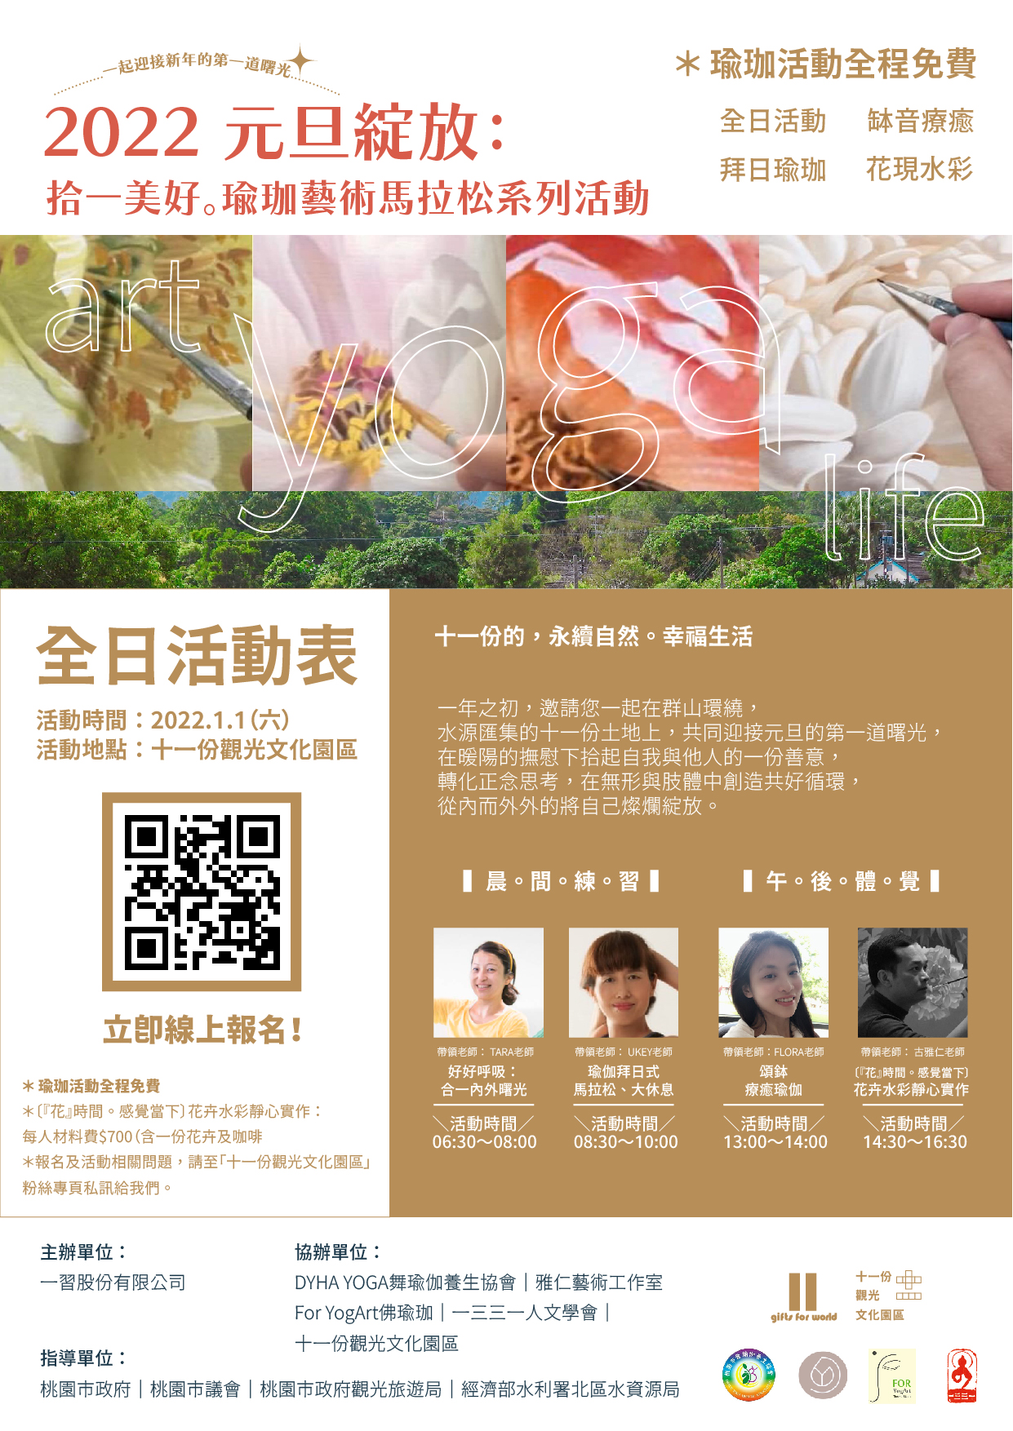

【#拾一份美好｜瑜珈藝術馬拉松系列活動｜瑜珈免費報名】
2022.01.01元旦綻放：邀您一起迎接2022年新年的第一道曙光。
🌿立刻報名 → https://pse.is/3xdvrf
一年之初，邀請您一起在群山環繞，水源匯集的十一份土地上，共同迎接元旦的第一道曙光，在暖陽的撫慰下拾起自我與他人的一份善意，轉化正念思考，在無形與肢體中創造共好循環，從內而外外的將自己燦爛綻放。
本次敬邀三位以瑜珈行於日常，在呼吸中覺察內在的TARA老師、UKEY老師、FLORA老師，分別透過瑜珈課程［好好呼吸：合一內外曙光］、［瑜伽拜日式馬拉松、大休息］、［頌鉢療癒瑜伽 ］引導學員感受新的一年的嶄新氣息，與身體展開一場全新的對話。
在午後透過〔『花』時間。感覺當下〕花卉水彩靜心實作，藉由季節花材的展示準備，古雅仁老師將帶領學員透過水彩繪畫，在微觀中以筆觸呈現每一次的細微感受，在『花』時間中，發現美好。
本活動將於2022.1.1元旦，於石門大草坪以及十一份觀光文化園區進行全天的瑜珈藝術馬拉松的系列活動，敬邀每一位美好生活實踐的你一同參與。
✨日期：2021.1.1（六）全日活動自6:30～16:30 結束。
✨地點：石門大草坪、十一份觀光文化園區
✨費用：瑜珈活動全程免費
✨〔『花』時間。感覺當下〕花卉水彩靜心實作：每人材料費$700（含一份花卉及咖啡）。

